Långared (P) C:1 (1705-1778) Bild: 9 Sida: 9
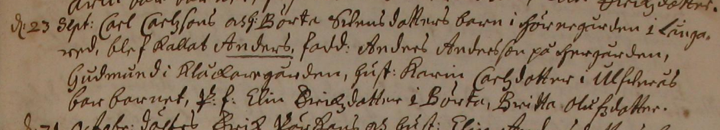
Sida 27
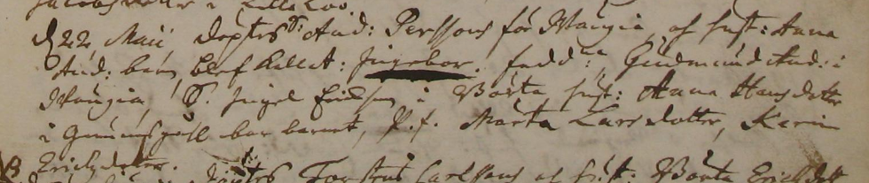
Sida 98
Sida 100
